截圖：

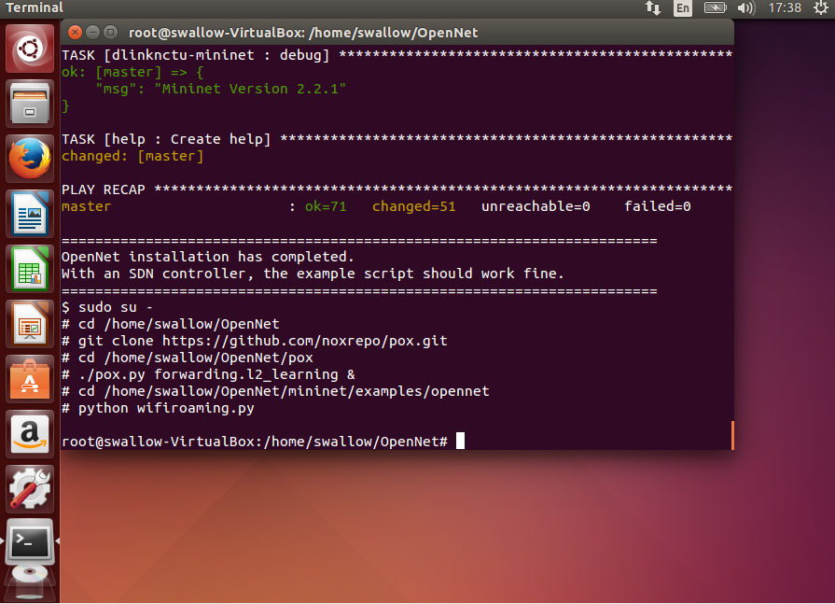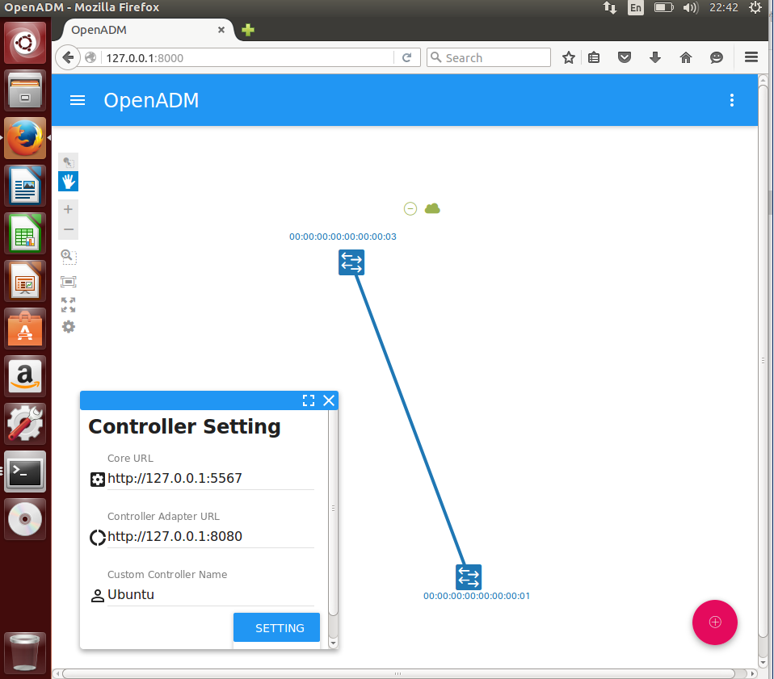

心得：

這次的Project讓我深深體會到網路跑不順影響有多大……先不說一開始因為搞不清楚狀況重新安裝了很多次Ubuntu，在好不容易走到打開瀏覽器看雲的地方，雲卻只是閃爍一下就消失了！問同學，同學跟我說可能是網路問題(他問過助教，助教好像跟他說重開瀏覽器甚麼的)，結果我試了好幾次才成功……(我還聽到有朋友試了好幾天都不行…….)。

後來想想其實我不用重新安裝那麼多次Ubuntu，有些問題上網查會查到解答(只是要學會判斷我們適合使用的是哪種解答)。而且有些東西我其實沒有做錯，只是因為對於環境的不熟悉，我才會以為那是錯誤的。下一次的Project我會更加試著使用網路的力量，利用強大的google搜尋幫助我更有效率的解決難題。